Администрация города Председателю Общественной
Липецка палаты г. Липецка
Департамент
жилищно-коммунального хозяйства Мининой Н.Н.
Коммунальная пл., д. 8, г. Липецк, 398059
Телефон: 22 95 45; факс 77-27-07
E-mail: depgkh@lipetskcity.ru [REGNUMDATESTAMP]
____________№___________

Уважаемая Наталья Николаевна!

Во исполнение резолюции заседания секции по вопросам жилищнокоммунального хозяйства, общественного самоуправления и благоустройства по теме: «Проблемы получения реестра собственников при проведении общего собрания собственников в МКД» от 27.11.2024. департамент жилищнокоммунального хозяйства администрации города Липецка сообщает, что рекомендации принятые на заседании секции рассмотрены и приняты в работу.
Управляющим компаниям рекомендовано направить в Департамент свои предложения до 17.01.2025 для разработки единого алгоритма действий в целях реализации собственниками помещений в МКД права на получение реестра собственников помещений в рамках ч. 3.1. ст. 45 Жилищного кодекса РФ.
С учетом полученных предложенный Департаментом будет подготовлено письмо в Роскомнадзор Липецкой области в целях получения письменного разъяснения по вопросу реализации собственниками помещений права, предусмотренного ч. 3.1 ст. 45 ЖК РФ.

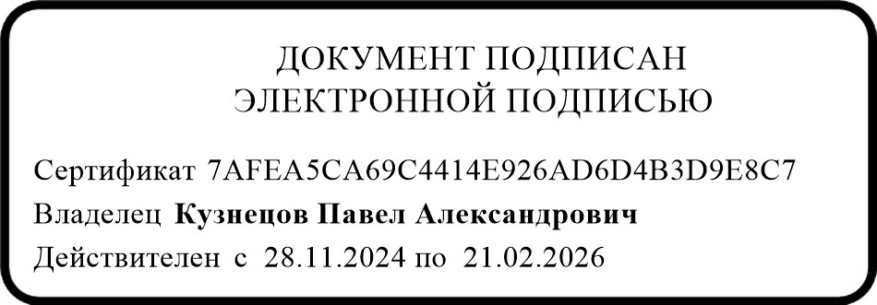
[
SIGNERSTAMP
1]

Заместитель главы администрации города Липецка – председатель
департамента П.А.Кузнецов

Жидков Алексей Николаевич
Грачева Инна Викторовна
+7(4742) 22-95-37

